**Trường Đại học Bách Khoa Hà Nội**   
Khoa Công nghệ thông tin và truyền thông

🙠🙢🙠🙢



**Tài liệu phân tích chi tiết đồ án tốt nghiệp:**

**Hệ thống quản lý bệnh án tích hợp nhận diện khuôn mặt**

Giảng viên hướng dẫn: Trần Đình Khang  
Sinh viên thực hiện: Vũ Lê Hoàng

🙠🙢🙠🙢

|  |  |
| --- | --- |
| Patient Records Management System |  |
| Tài liệu phân tích chi tiết ( Version 1.0 ) |  |

Lịch sử sửa đổi

|  |  |  |  |  |  |
| --- | --- | --- | --- | --- | --- |
| Phiên bản | Sửa đổi | Ngày sửa đổi | Người sửa đổi | Lý do sửa đổi | Người kiến nghị sửa đổi |
|  |  |  |  |  |  |
|  |  |  |  |  |  |
|  |  |  |  |  |  |
|  |  |  |  |  |  |
|  |  |  |  |  |  |
|  |  |  |  |  |  |
|  |  |  |  |  |  |
|  |  |  |  |  |  |
|  |  |  |  |  |  |
|  |  |  |  |  |  |
|  |  |  |  |  |  |
|  |  |  |  |  |  |
|  |  |  |  |  |  |
|  |  |  |  |  |  |
|  |  |  |  |  |  |

Mục lục

1. Giới thiệu 4

1.1. Tổng quan tài liệu 4

1.2. Tài liệu liên quan 4

2. Khái quát tài liệu SAD 5

3. Mô tả tài liệu SDD 6

4. Phân tích chi tiết 7

4.1. Biểu đồ lớp tổng quan 7

4.2. Các package và lớp 7

4.3. Mô tả các mối quan hệ: 10

4.4. Chi tiết các lớp 11

4.4.1. Các lớp gói View 11

4.4.1. Các lớp gói Controller 13

4.4.3. Các lớp gói Model 15

# Giới thiệu

## Tổng quan tài liệu

Tài liệu này cung cấp góc nhìn tổng quát về kiến trúc của hệ thống quản lý bệnh án tích hợp nhận diện khuôn mặt của người dùng. Hệ thống vừa quản lý bệnh án để người dùng có thể lưu lại bệnh án của mình một cách dễ dàng, đồng thời cũng tiện lợi cho bệnh viện trong việc điều trị cho người bệnh thông qua nhận diện khuôn mặt nhằm giảm đi thời gian thao tác và giao tiếp ban đầu với bệnh nhân giúp bác sĩ và bệnh nhân nhanh chóng hiểu rõ vấn đề bệnh trạng cần giải quyết hơn

Tài liệu này tập trung vào việc xây dựng các lớp chi tiết bao gồm các thuộc tính và các phương thức của các lớp đối tượng nhằm thực hiện các chức năng đã yêu cầu trong SRS và xây dựng theo kiến trúc đã đề ra ở tài liệu SAD. Từ đó tài liệu hỗ trợ các lập trình viên một cách tốt nhất để thực hiện công việc hiệu quả và đảm bảo chất lượng cho sản phẩm.

## Tài liệu liên quan

Tài liệu thiết kế chi tiết phần mềm SDD được xây dựng từ tài liệu thiết kế kiến trúc phần mềm SAD và tài liệu đặc tả yêu cầu phần mềm SRS.

Hai tài liệu SRS – SAD được đính kèm cùng tài liệu SDD.

# Khái quát tài liệu SAD

Tài liệu SAD bao gồm các phần:

* Section 1: Giới thiệu tổng quan về tài liệu SAD
* Section 2: Các mục tiêu của kiến trúc và ràng buộc
* Section 3: Góc nhìn kiến trúc

Trong đó quan trọng nhất là phần phân rã góc nhìn kiến trúc Architectural View.

Phần này bao gồm các biểu đồ tuần tự diễn ra các hoạt động của hệ thống theo góc nhìn kiến trúc ở cả Normal Case và Abnormal Case theo mô hình MVC, phân tích các thuộc tính và phương thức ở mức khái quát nhằm đáp ứng một cách đầy đủ cơ sở để xây dựng nên tài liệu SDD này.

# Mô tả tài liệu SDD

Tài liệu SDD bao gồm các mục sau:

* Section 1: Giới thiệu
* Section 2: Khái quát tài liệu SAD
* Section 3: Mô tả tài liệu SDD
* Section 4: Phân tích chi tiết

Tài liệu là sự phân tích một cách chi tiết các lớp được sử dụng để xây dựng phần mềm bao gồm việc phân tích chi tiết các thuộc tính, các phương thức và mối quan hệ cũng như ràng buộc giữa các lớp.

# Phân tích chi tiết

## Biểu đồ lớp tổng quan

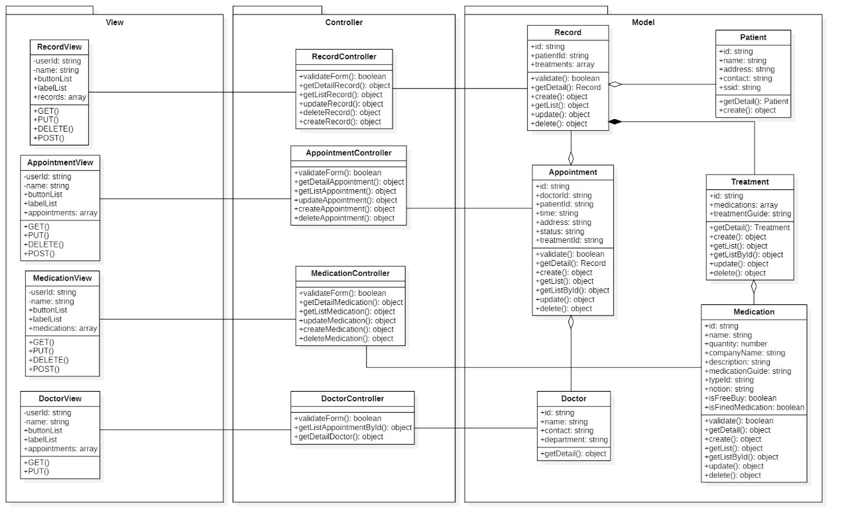

Class Diagram: Overview

## Các package và lớp

* Package View:
* RecordView: Lớp hiển thị giao diện quản lý bệnh án
* AppointmentView: Lớp hiển thị giao diện quản lý cuộc hẹn
* MedicationView: Lớp hiển thị giao diện quản lý thuốc
* DoctorView: Lớp hiển thị giao diện chính cá nhân của bác sĩ
* Package Controller:
  + RecordController: Lớp điều khiển các phương thức hiển thị tới giao diện quản lý bệnh án bao gồm lấy thông tin từ model, việc xử lý thông tin trước hiển thị và việc xử lý thông tin đầu vào từ người dùng, thay đổi giao diện cho hợp lý với các thao tác giao diện của người dùng
  + AppointmentController: Lớp điều khiển các phương thức hiển thị tới giao diện quản lý cuộc hẹn bao gồm lấy thông tin từ model, việc xử lý thông tin trước hiển thị và việc xử lý thông tin đầu vào từ người dùng, thay đổi giao diện cho hợp lý với các thao tác giao diện của người dùng
  + MedicationController: Lớp điều khiển các phương thức hiển thị tới giao diện quản lý thuốc bao gồm lấy thông tin từ model, việc xử lý thông tin trước hiển thị và việc xử lý thông tin đầu vào từ người dùng, thay đổi giao diện cho hợp lý với các thao tác giao diện của người dùng
  + DoctorController: Lớp điều khiển các phương thức hiển thị tới giao diện quản lý bệnh án bao gồm lấy thông tin từ model, việc xử lý thông tin trước hiển thị và thay đổi giao diện cho hợp lý với các thao tác giao diện của người dùng.
* Package Model: Gói bao gồm các lớp với chức năng xử lý và lưu trữ thông tin trong hệ thống
* Record: Bệnh án
* Appointment: Cuộc hẹn
* Doctor: Bác sĩ
* Patient: Bệnh nhân
* Treatment: Điều trị
* Medication: Thuốc
* Nhóm các lớp View:

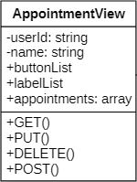 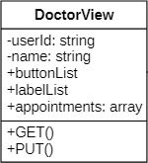 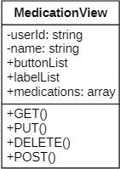 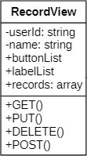

* Nhóm các lớp Controller:

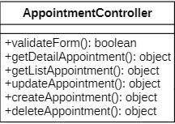 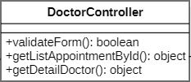

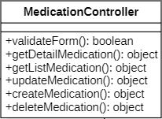 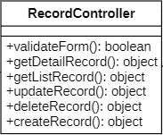

* Nhóm các lớp Model:

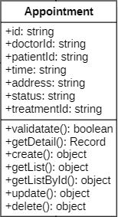 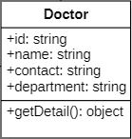 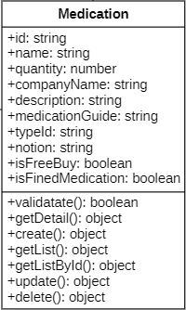

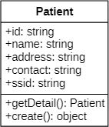 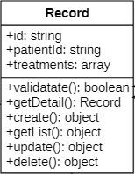 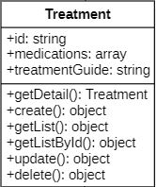

## Mô tả các mối quan hệ:

|  |  |  |  |
| --- | --- | --- | --- |
| No. | Type | Lớp | Mô tả |
|  | Kết tập | Record - Patient | Một patient (bệnh nhân) thì có 1 và chỉ 1 record (bệnh án) |
|  | Kết tập | Appointment - Record | Một appointment (cuộc hẹn) thì có 1 bệnh án được đối chiếu |
|  | Hợp thành | Record – Treatment | Một bệnh án thì có nhiều lần điều trị, các lần điều trị thuộc về bệnh án đó |
|  | Kết tập | Appointment – Doctor | Một cuộc hẹn phải có sự tham gia của 1 bác sĩ |
|  | Kết tập | Treatment – Medication | Một lần điều trị có 1 hoặc nhiều loại thuốc |
|  | Liên hệ | Các lớp còn lại | Các lớp liên hệ với nhau thông qua việc sử dụng phương thức của nhau |

## Chi tiết các lớp

### Các lớp gói View

#### Lớp RecordView

* Bảng mô tả thuộc tính:

|  |  |  |  |  |
| --- | --- | --- | --- | --- |
| **No.** | **Attribute** | **Valid** | **Type** | **Description** |
|  | userId |  | string | Mã người dùng |
|  | name | Length < 64 | string | Tên người dùng |
|  | buttonList |  |  | Danh sách các nút trên giao diện |
|  | labelList |  |  | Danh các các nhãn trên giao diện |
|  | records |  | array | Danh sách các bệnh án |

* Bảng mô tả phương thức:

|  |  |  |  |
| --- | --- | --- | --- |
| **No.** | **Method** | **Return value** | **Description** |
|  | GET() | object | Phương thức yêu cầu trả về giao diện danh sách bệnh án hoặc chi tiết bệnh án hoặc thông báo |
|  | PUT() | object | Phương thức yêu cầu cập nhật bệnh án |
|  | DELETE() | object | Phương thức yêu cầu xóa bệnh án |
|  | POST() | object | Phương thức yêu cầu tạo mới bệnh án |

#### Lớp AppointmentView

* Bảng mô tả thuộc tính:

|  |  |  |  |  |
| --- | --- | --- | --- | --- |
| **No.** | **Attribute** | **Valid** | **Type** | **Description** |
|  | userId |  | string | Mã người dùng |
|  | name | Length < 64 | string | Tên người dùng |
|  | buttonList |  |  | Danh sách các nút trên giao diện |
|  | labelList |  |  | Danh các các nhãn trên giao diện |
|  | appointments |  | array | Danh sách các cuộc hẹn |

* Bảng mô tả phương thức:

|  |  |  |  |
| --- | --- | --- | --- |
| **No.** | **Method** | **Return value** | **Description** |
|  | GET() | object | Phương thức yêu cầu trả về giao diện danh sách cuộc hẹn hoặc chi tiết cuộc hẹn hoặc thông báo |
|  | PUT() | object | Phương thức yêu cầu cập nhật cuộc hẹn |
|  | DELETE() | object | Phương thức yêu cầu xóa cuộc hẹn |
|  | POST() | object | Phương thức yêu cầu tạo mới cuộc hẹn |

#### Lớp MedicationView

* Bảng mô tả thuộc tính:

|  |  |  |  |  |
| --- | --- | --- | --- | --- |
| **No.** | **Attribute** | **Valid** | **Type** | **Description** |
|  | userId |  | string | Mã người dùng |
|  | name | Length < 64 | string | Tên người dùng |
|  | buttonList |  |  | Danh sách các nút trên giao diện |
|  | labelList |  |  | Danh các các nhãn trên giao diện |
|  | medications |  | array | Danh sách các thuốc |

* Bảng mô tả phương thức:

|  |  |  |  |
| --- | --- | --- | --- |
| **No.** | **Method** | **Return value** | **Description** |
|  | GET() | object | Phương thức yêu cầu trả về giao diện danh sách thuốc hoặc chi tiết thuốc hoặc thông báo |
|  | PUT() | object | Phương thức yêu cầu cập nhật thuốc |
|  | DELETE() | object | Phương thức yêu cầu xóa thuốc |
|  | POST() | object | Phương thức yêu cầu tạo mới thuốc |

#### Lớp DoctorView

* Bảng mô tả thuộc tính:

|  |  |  |  |  |
| --- | --- | --- | --- | --- |
| **No.** | **Attribute** | **Valid** | **Type** | **Description** |
|  | userId |  | string | Mã người dùng |
|  | name | Length < 64 | string | Tên người dùng |
|  | buttonList |  |  | Danh sách các nút trên giao diện |
|  | labelList |  |  | Danh các các nhãn trên giao diện |
|  | appointments |  | array | Danh sách các cuộc hẹn của bản thân bác sĩ |

* Bảng mô tả phương thức:

|  |  |  |  |
| --- | --- | --- | --- |
| **No.** | **Method** | **Return value** | **Description** |
|  | GET() | object | Phương thức yêu cầu trả về giao diện các cuộc hẹn của bản thân bác sĩ hoặc thông báo |
|  | PUT() | object | Phương thức yêu cầu cập nhật thông tin cá nhân bác sĩ |

### Các lớp gói Controller

#### Lớp RecordController

* Bảng mô tả phương thức:

|  |  |  |  |
| --- | --- | --- | --- |
| **No.** | **Method** | **Return value** | **Description** |
|  | validateForm() | boolean | Phương thức kiểm tra hợp lệ form input |
|  | getDetailRecord() | object | Phương thức yêu cầu thông tin chi tiết của một bệnh án từ phía server |
|  | getListRecord() | object | Phương thức yêu cầu thông tin về danh sách bệnh án từ server |
|  | updateRecord() | object | Phương thức gửi yêu cầu cập nhật thông tin bệnh án đến server |
|  | deleteRecord() | object | Phương thức gửi yêu cầu xóa bệnh án tới server |
|  | createRecord() | object | Phương thức yêu cầu tạo mới bệnh án tới server |

#### Lớp AppointmentController

* Bảng mô tả phương thức:

|  |  |  |  |
| --- | --- | --- | --- |
| **No.** | **Method** | **Return value** | **Description** |
|  | validateForm() | boolean | Phương thức kiểm tra hợp lệ form input |
|  | getDetailAppointment() | object | Phương thức yêu cầu thông tin chi tiết của một cuộc hẹn từ phía server |
|  | getListAppointment() | object | Phương thức yêu cầu thông tin về danh sách cuộc hẹn từ server |
|  | updateAppointment() | object | Phương thức gửi yêu cầu cập nhật thông tin cuộc hẹn đến server |
|  | deleteAppointment() | object | Phương thức gửi yêu cầu xóa cuộc hẹn tới server |
|  | createAppointment() | object | Phương thức yêu cầu tạo mới cuộc hẹn tới server |

#### Lớp MedicationController

* Bảng mô tả phương thức:

|  |  |  |  |
| --- | --- | --- | --- |
| **No.** | **Method** | **Return value** | **Description** |
|  | validateForm() | boolean | Phương thức kiểm tra hợp lệ form input |
|  | getDetailMedication() | object | Phương thức yêu cầu thông tin chi tiết của một thuốc từ phía server |
|  | getListMedication() | object | Phương thức yêu cầu thông tin về danh sách thuốc từ server |
|  | updateMedication() | object | Phương thức gửi yêu cầu cập nhật thông tin thuốc đến server |
|  | deleteMedication() | object | Phương thức gửi yêu cầu xóa thuốc tới server |
|  | createMedication() | object | Phương thức yêu cầu tạo mới thuốc tới server |

#### Lớp DoctorController

* Bảng mô tả phương thức:

|  |  |  |  |
| --- | --- | --- | --- |
| **No.** | **Method** | **Return value** | **Description** |
|  | validateForm() | boolean | Phương thức kiểm tra hợp lệ form input |
|  | getListAppointmentById() | object | Phương thức yêu cầu thông tin về danh sách cuộc hẹn từ server của bản thân bác sĩ |
|  | getDetailDoctor() | object | Phương thức yêu cầu thông tin chi tiết của bản thân bác sĩ |

### Các lớp gói Model

#### Lớp Record

* Bảng mô tả thuộc tính:

|  |  |  |  |  |
| --- | --- | --- | --- | --- |
| **No** | **Attribute** | **Valid** | **Type** | **Description** |
|  | id |  | string | Mã bệnh án |
|  | patientId |  | string | Mã bệnh nhân |
|  | treatments |  | array | Danh sách điều trị |

* Bảng mô tả phương thức:

|  |  |  |  |
| --- | --- | --- | --- |
| **No** | **Method** | **Return value** | **Description** |
|  | validate() | boolean | Xác nhận xem bệnh nhân đã có bệnh án chưa |
|  | getDetail() | Record | Trả về thông tin chi tiết của bệnh án |
|  | create() | object | Tạo mới bệnh án |
|  | getList() | object | Trả về danh sách bệnh án |
|  | update() | object | Cập nhật thông tin bệnh án |
|  | delete() | object | Xóa bệnh án |

#### Lớp Patient

* Bảng mô tả thuộc tính:

|  |  |  |  |  |
| --- | --- | --- | --- | --- |
| **No** | **Attribute** | **Valid** | **Type** | **Description** |
|  | id |  | string | Mã bệnh nhân |
|  | name | Length < 64 | string | Tên bệnh nhân |
|  | address | Length < 256 | string | Địa chỉ bệnh nhân |
|  | contact | Length < 64 | string | Số liên lạc của bệnh nhân |
|  | ssid | Length < 32 | string | Mã an sinh xã hội |

* Bảng mô tả phương thức:

|  |  |  |  |
| --- | --- | --- | --- |
| **No** | **Method** | **Return value** | **Description** |
|  | getDetail() | Patient | Phương thức yêu cầu trả về thông tin chi tiết bệnh nhân |
|  | create() | object | Phương thức yêu cầu tạo mới bệnh nhân |

#### Lớp Treatment

* Bảng mô tả thuộc tính:

|  |  |  |  |  |
| --- | --- | --- | --- | --- |
| **No** | **Attribute** | **Valid** | **Type** | **Description** |
|  | id |  | string | Mã điều trị |
|  | medications |  | array | Các thuốc trong quá trình điều trị |
|  | treatmentGuide | Length < 2048 | string | Hướng dẫn điều trị |

* Bảng mô tả phương thức:

|  |  |  |  |
| --- | --- | --- | --- |
| **No** | **Method** | **Return value** | **Description** |
|  | getDetail() | Treatment | Trả về thông tin chi tiết của điều trị |
|  | create() | object | Tạo mới điều trị |
|  | getList() | object | Trả về danh sách điều trị |
|  | getListById() | object | Trả về danh sách điều trị theo mã bệnh án |
|  | update() | object | Cập nhật điều trị |
|  | delete() | object | Xóa điều trị |

#### Lớp Appointment

* Bảng mô tả thuộc tính:

|  |  |  |  |  |
| --- | --- | --- | --- | --- |
| **No** | **Attribute** | **Valid** | **Type** | **Description** |
|  | id |  | string | Mã cuộc hẹn |
|  | doctorId |  | string | Mã bác sĩ |
|  | patientId |  | string | Mã bệnh nhân |
|  | time | time > Date.now() | string | Thời gian cuộc hẹn |
|  | address | Length < 256 | string | Địa chỉ cuộc hẹn |
|  | status | Length < 32 | string | Trạng thái cuộc hẹn |
|  | treatmentId |  | string | Mã điều trị |

* Bảng mô tả phương thức:

|  |  |  |  |
| --- | --- | --- | --- |
| **No** | **Method** | **Return value** | **Description** |
|  | validate() | boolean | Xác nhận xem cuộc hẹn có bị trùng thời gian với cuộc hẹn khác chưa |
|  | getDetail() | Appointment | Trả về thông tin chi tiết của cuộc hẹn |
|  | create() | object | Tạo mới cuộc hẹn |
|  | getList() | object | Trả về danh sách cuộc hẹn |
|  | getListById() | object | Trả về danh sách cuộc hẹn theo mã bác sĩ |
|  | update() | object | Cập nhật cuộc hẹn |
|  | delete() | object | Xóa cuộc hẹn |

#### Lớp Doctor

* Bảng mô tả thuộc tính:

|  |  |  |  |  |
| --- | --- | --- | --- | --- |
| **No** | **Attribute** | **Valid** | **Type** | **Description** |
|  | id |  | string | Mã bác sĩ |
|  | name | Length < 64 | string | Tên bác sĩ |
|  | contact | Length < 64 | string | Số liên lạc của bác sĩ |
|  | department | Length < 128 | string | Khoa |

* Bảng mô tả phương thức:

|  |  |  |  |
| --- | --- | --- | --- |
| **No** | **Method** | **Return value** | **Description** |
|  | getDetail() | object | Trả về thông tin chi tiết của bác sĩ |

#### Lớp Medication

* Bảng mô tả thuộc tính:

|  |  |  |  |  |
| --- | --- | --- | --- | --- |
| **No** | **Attribute** | **Valid** | **Type** | **Description** |
|  | id |  | string | Mã thuốc |
|  | name | Length < 64 | string | Tên thuốc |
|  | quantity | quantity >= 0 | number | Số lượng |
|  | companyName | Length < 256 | string | Công ty sản xuất |
|  | description | Length < 2048 | string | Mô tả |
|  | medicationGuide | Length < 256 | string | Hướng dẫn sử dụng thuốc |
|  | typeId | Length < 32 | string | Loại thuốc |
|  | notion | Length < 256 | string | Lưu ý khi sử dụng |
|  | isFreeBuy |  | boolean | Được mua tự do ? |
|  | isFinedMedication |  | boolean | Loại thuốc ổn định giá ? |

* Bảng mô tả phương thức:

|  |  |  |  |
| --- | --- | --- | --- |
| **No** | **Method** | **Return value** | **Description** |
|  | validate() | boolean | Xác nhận xem thuốc có tồn tại hay chưa |
|  | getDetail() | Appointment | Trả về thông tin chi tiết của thuốc |
|  | create() | object | Tạo mới thuốc |
|  | getList() | object | Trả về danh sách thuốc |
|  | getListById() | object | Trả về danh sách thuốc theo mã điều trị |
|  | update() | object | Cập nhật thuốc |
|  | delete() | object | Xóa thuốc |